Neumann、スタジオマイクロホン「U 87 Ai」の日本限定カラー
「U 87 Ai Sakura」をサウンドハウスにて数量限定で発売

2026年1月27日
ゼンハイザージャパン株式会社

ゼンハイザージャパン株式会社（代表取締役：宮脇 精一、以下「当社」）は、Neumannのスタジオマイクロホン「U 87 Ai」の日本限定特別カラー「U 87 Ai Sakura」を2026年2月2日（月）に発売します。本製品はサウンドハウスでの限定販売となり、数量限定で、在庫がなくなり次第販売を終了します。価格はオープンで、参考価格は629,200円（税込）です。

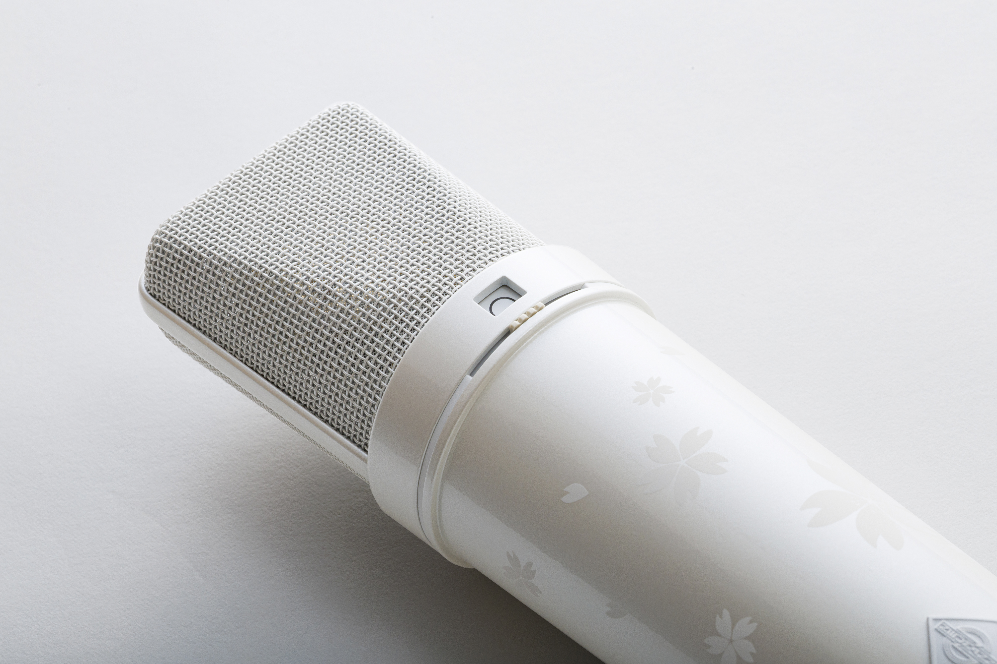

「U 87 Ai」は1986年の発売開始から約40年の間、世界中のレコーディングスタジオで多くの方々に愛用され続けてきたNeumannのベストセラー製品の1つです。そしてこのたび、日本の自然美を象徴する桜の模様を纏ったパールホワイト仕様の特別モデル「U 87 Ai Sakura」をサウンドハウスにて数量限定で発売します。この桜の美しいデザインとやわらかなパールホワイトのカラーリングは、MVなどの撮影をともなう録音にて、視覚的な演出効果の向上に寄与します。

＜製品特長「U 87 Ai Sakura」＞
製品全体をパールホワイトに統一
本製品は、「U 87 Ai」マイク本体に加え、ショットマウント「EA 87」、スタンドマウント「SG 2」がセットになった「U 87 Ai Studio Set」と同等の内容です。「EA 87」および「SG 2」も特別仕様となっており、フレームだけでなくサスペンションのゴムまでもパールホワイトで統一しています。また、マイク本体のバッジには特別なホワイトのNeumannロゴが与えられており、本製品限定のデザインです。この上質で華やかなデザインは、スタジオレコーディングはもちろん、映像収録や配信、アーティストのMV撮影において視覚的演出効果を高めます。

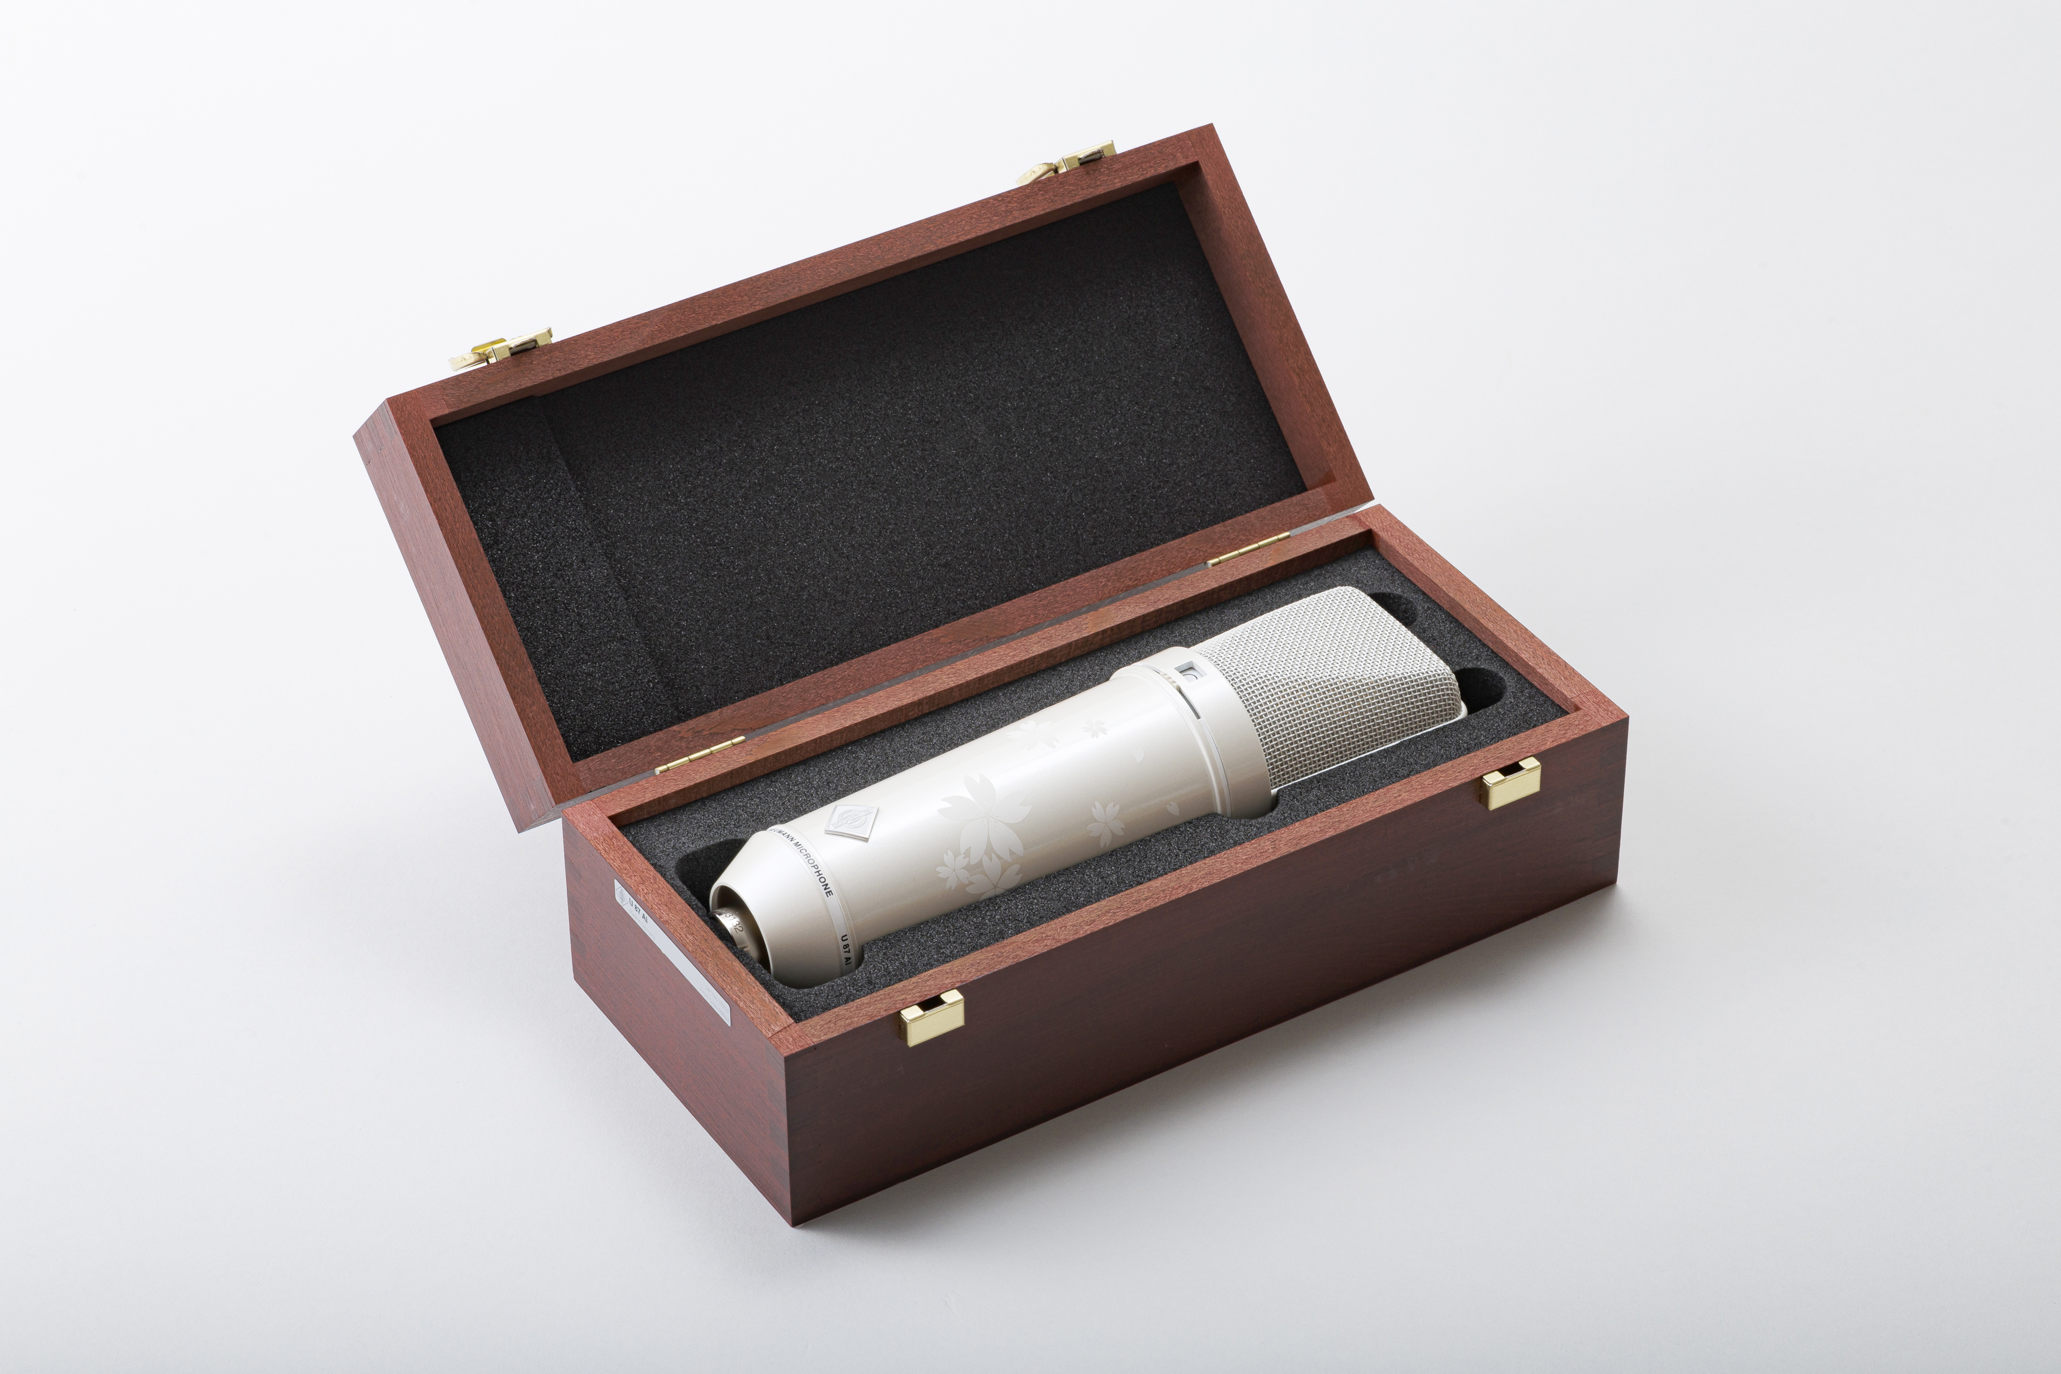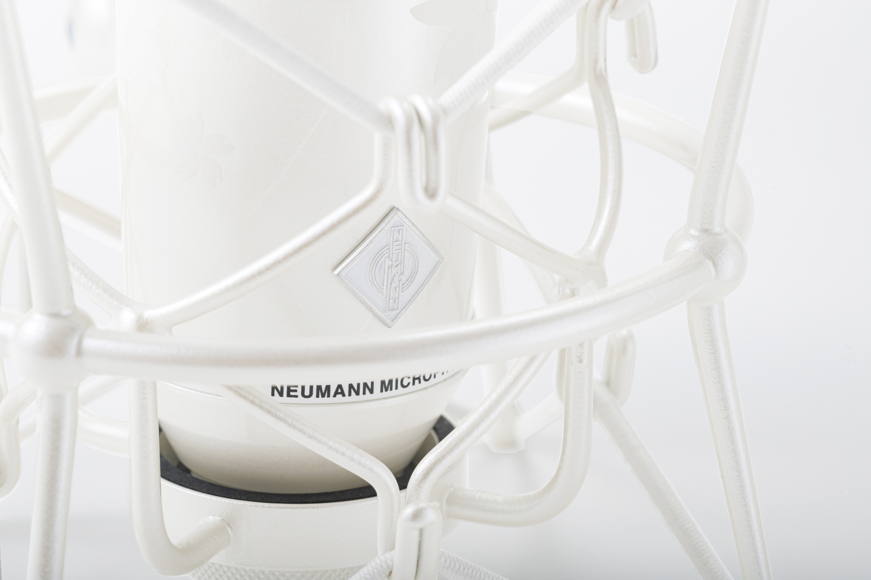
専用の木箱とマイク本体 特別仕様のホワイトNeumannロゴ

3つの指向性で幅広い収録スタイルに対応
「単一指向性／無指向性／双指向性」の3段階で指向性を切り替え可能で、収録する音源やスタジオ環境、用途に応じて最適な方式を選択できます。また、背面のスイッチで−10dBのパッド(PAD)とローカット・フィルター(LCF)の切り替えが可能で、大音量の楽器録音や近接マイク収録、さらに低域ノイズの除去にも柔軟に対応しているため、多様な収録シーンで高い実用性を発揮します。

ありのままの音を届ける高い再現性
豊かな中域、自然で滑らかな高域、クリアで芯のある低域により、音源を高い忠実度で再現します。そのため、ボーカル用途だけでなく、アコースティックギター、ピアノ、弦楽器、ドラムのオーバーヘッド、アンビエンス収録など、あらゆる音源の録音に対応可能です。

微細なニュアンスまで捉える高感度かつ静寂を保つ低ノイズ設計
本製品は、単一指向性時28 mV/Paの高い感度により、弱い声の息づかいやアコースティック楽器の繊細な倍音、空気感まで正確に捉えます。さらに、等価ノイズは12dB-Aと非常に低く、ジャズやクラシックなど静寂そのものが表現になるジャンルでも透明感のある録音が可能です。

＜「U 87 Ai Sakura」販売ページ＞
https://www.soundhouse.co.jp/products/detail/item/378394

Neumannについて
「Neumann.Berlin」の名で知られるGeorg Neumann GmbHは、スタジオグレードのオーディオ機器に特化した世界的なトップメーカーであり、U 47、 M 49、U 67、U 87をはじめとするレコーディング用マイクロフォンの伝説的名機の生みの親としても知られています。1928年の創業以来、Neumann.Berlinは数々の技術的イノベーションを起こし、いくつもの国際的な賞を授与されてきました。専門は電気音響変換機の開発ですが、2010年よりテレビやラジオ放送、レコーディング、オーディオ制作といった市場向けのスタジオモニター製品開発も手掛けています。Neumann初のスタジオヘッドホンは2019年初頭にリリースされ、2022年以降はライブオーディオ用の、リファレンスクラスのソリューションに力を入れています。Georg Neumann GmbHは1991年よりSennheiser グループの傘下に入り、製品は現在、Sennheiserが世界中で展開する拠点ネットワークのほか、長期的な関係を構築してきた販売代理店を通じて各国で販売されています。
https://www.neumann.com/ja-jp

<本リリースに関する報道関係者のお問い合わせ先>
ゼンハイザージャパンPR事務局 （ブレインズ・カンパニー内）
中村・田村・中島
TEL：03-4580-9156 / MAIL：sennheiser@pjbc.co.jp

